**113年全國青年盃暨太平洋盃射箭錦標賽創造佳績**

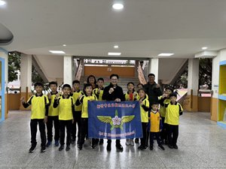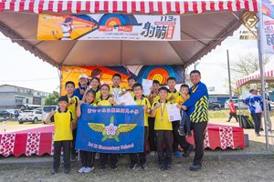

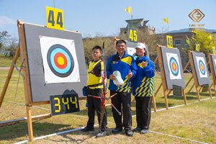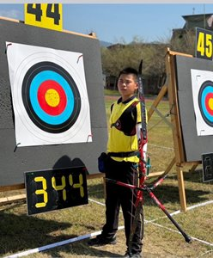

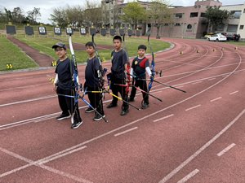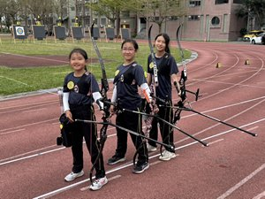

113年全國青年盃暨太平洋盃射箭錦標賽是全國射箭好手爭取為國手的最高殿堂，這次成績應該是新竹市國小射箭成績最優異的一次，感謝高市長與處長的支持，讓我們榮登顛峰！

一、六男子組排名賽個人賽第一名：陳品羱（單局344分破全國紀錄，雙局平全國記錄）

二、六男子組對抗賽個人賽第一名：陳品羱

三、男子組對抗賽團體組第二名：劉晉瑋、陳品兆、陳品羱

四、男子組排名賽團體組第三名：劉晉瑋、陳品兆、陳品羱

五、五女子組排名賽個人組單局第2名，雙局第6名：劉彧呇

六、六男子組對抗賽個人組第7名：陳品兆

感謝傑志校長強力支持、指導教練曾冠諦、林儀婷老師常時間培訓及家長團的全力支持非常感謝